一、附件3-五四红旗团支部
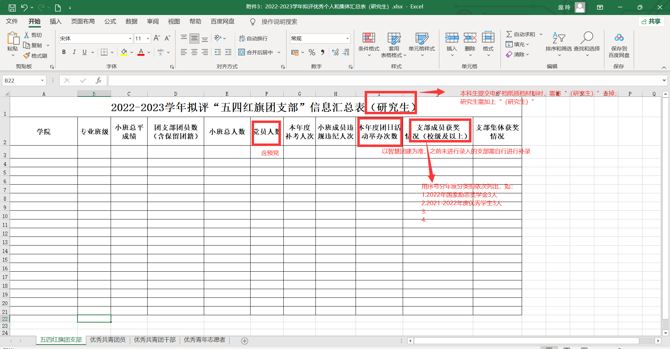
二、附件3-优秀共青团员
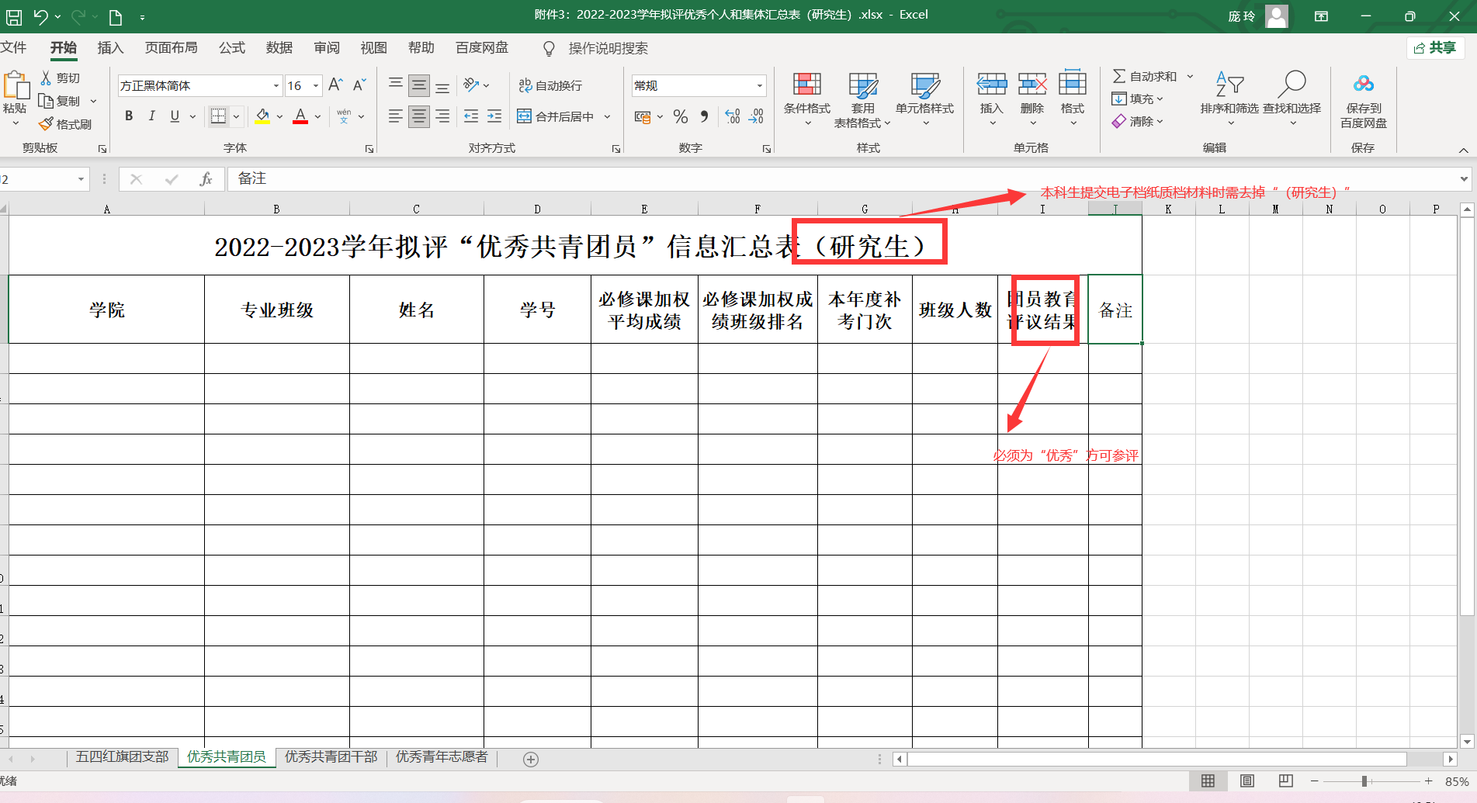
“共青团干部”必须备注“校级”“院级”，如下：
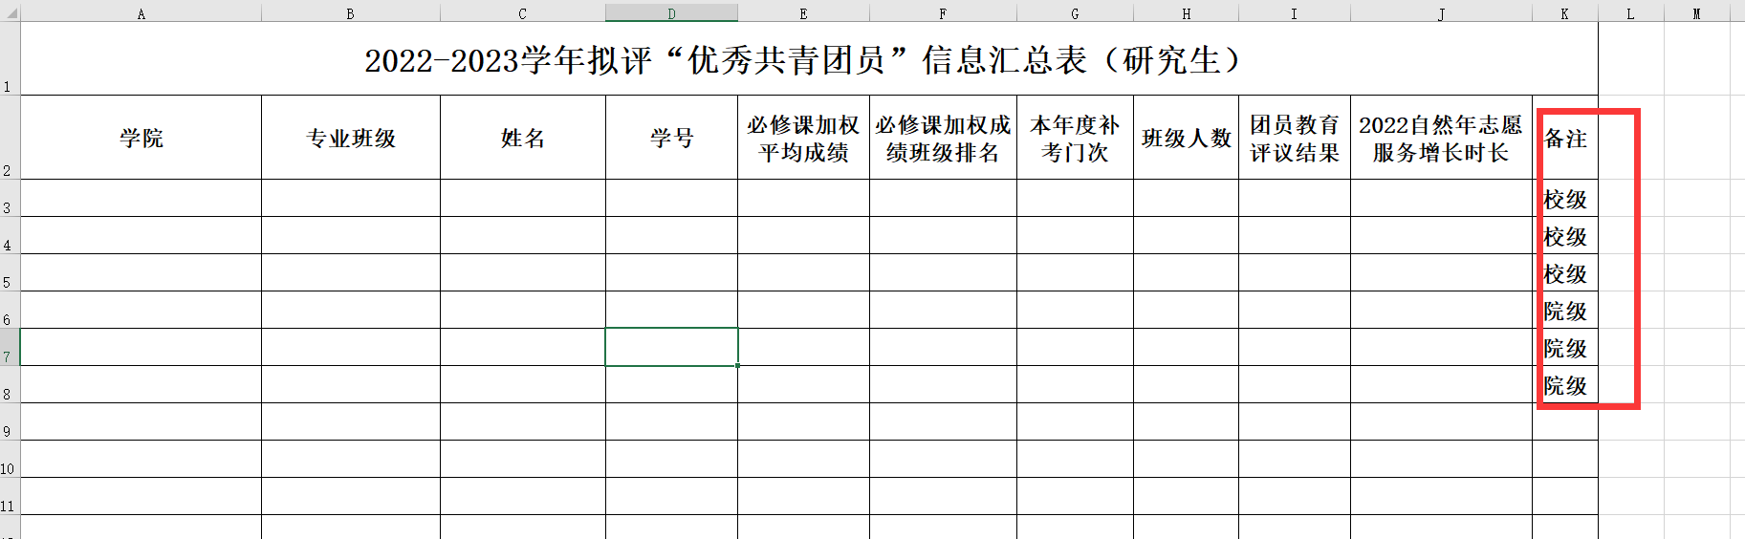
三、附件3-优秀共青团干部
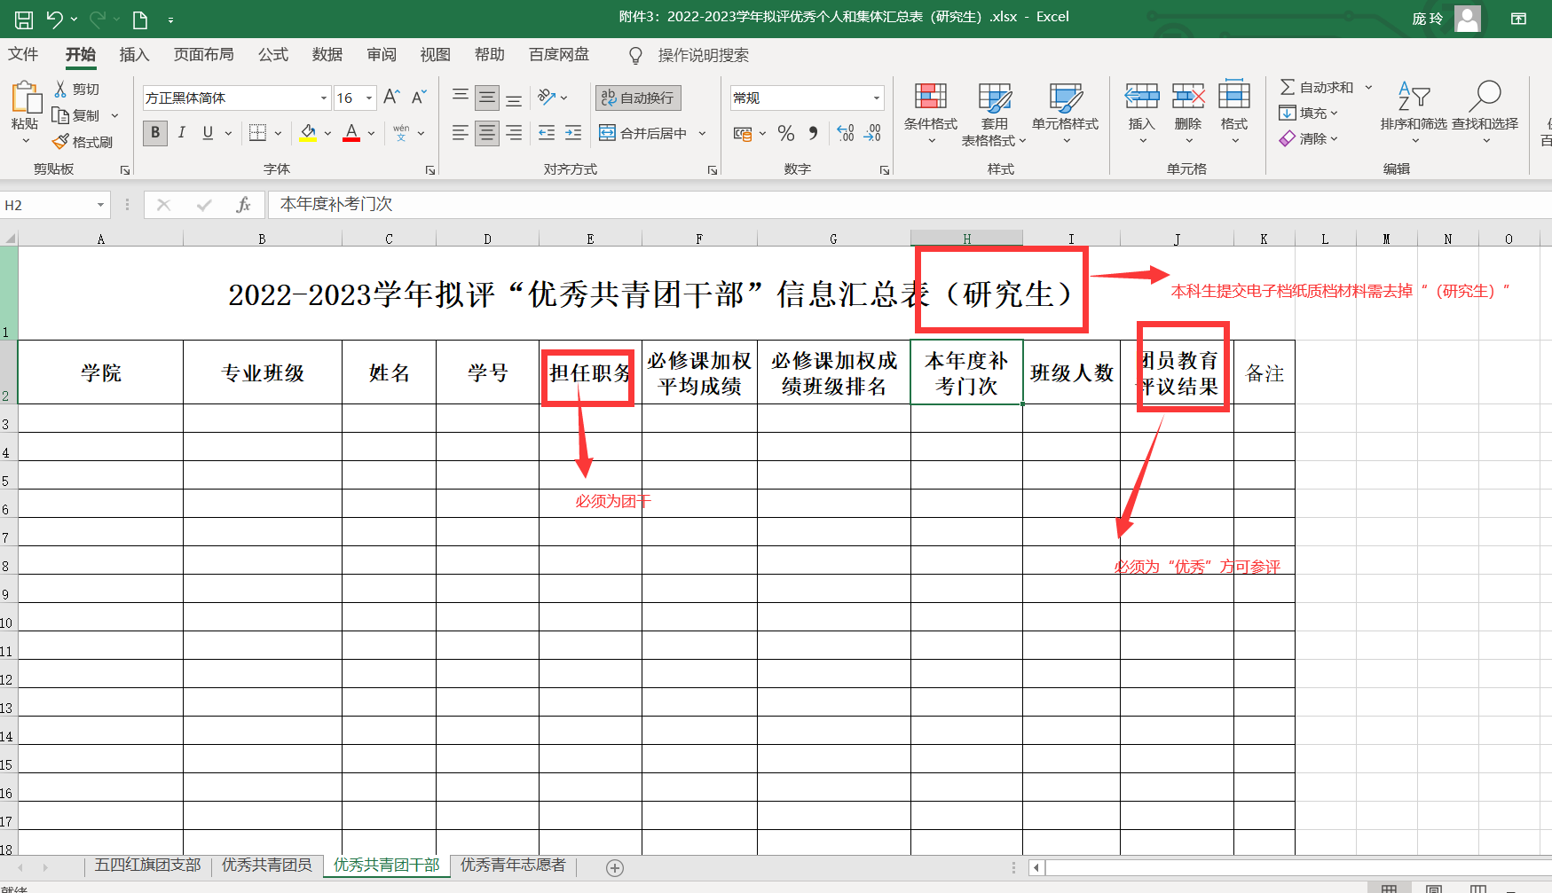
“共青团干部”必须备注“校级”“院级”“备选”，如下：
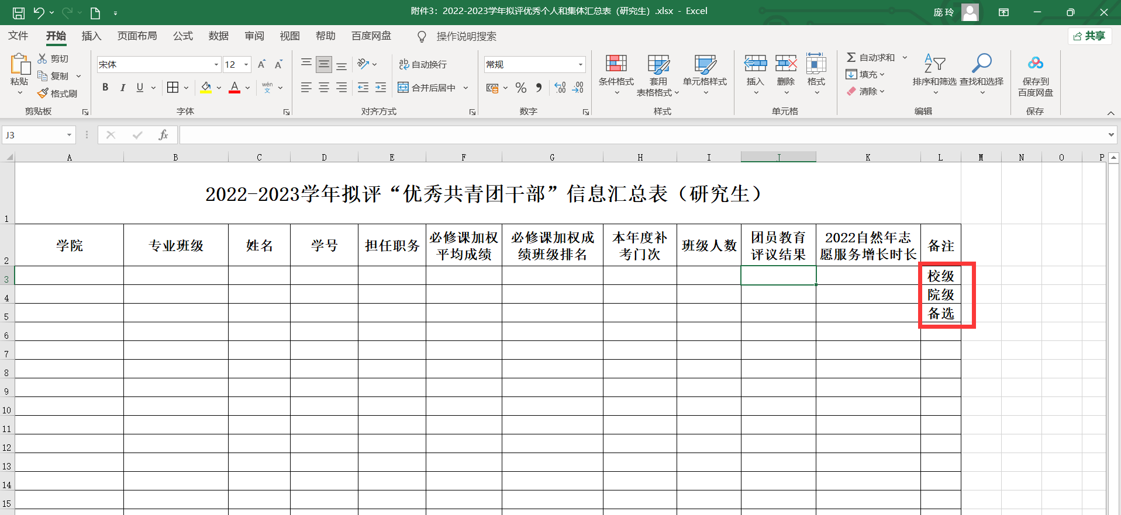”
四、附件3-优秀青年志愿者
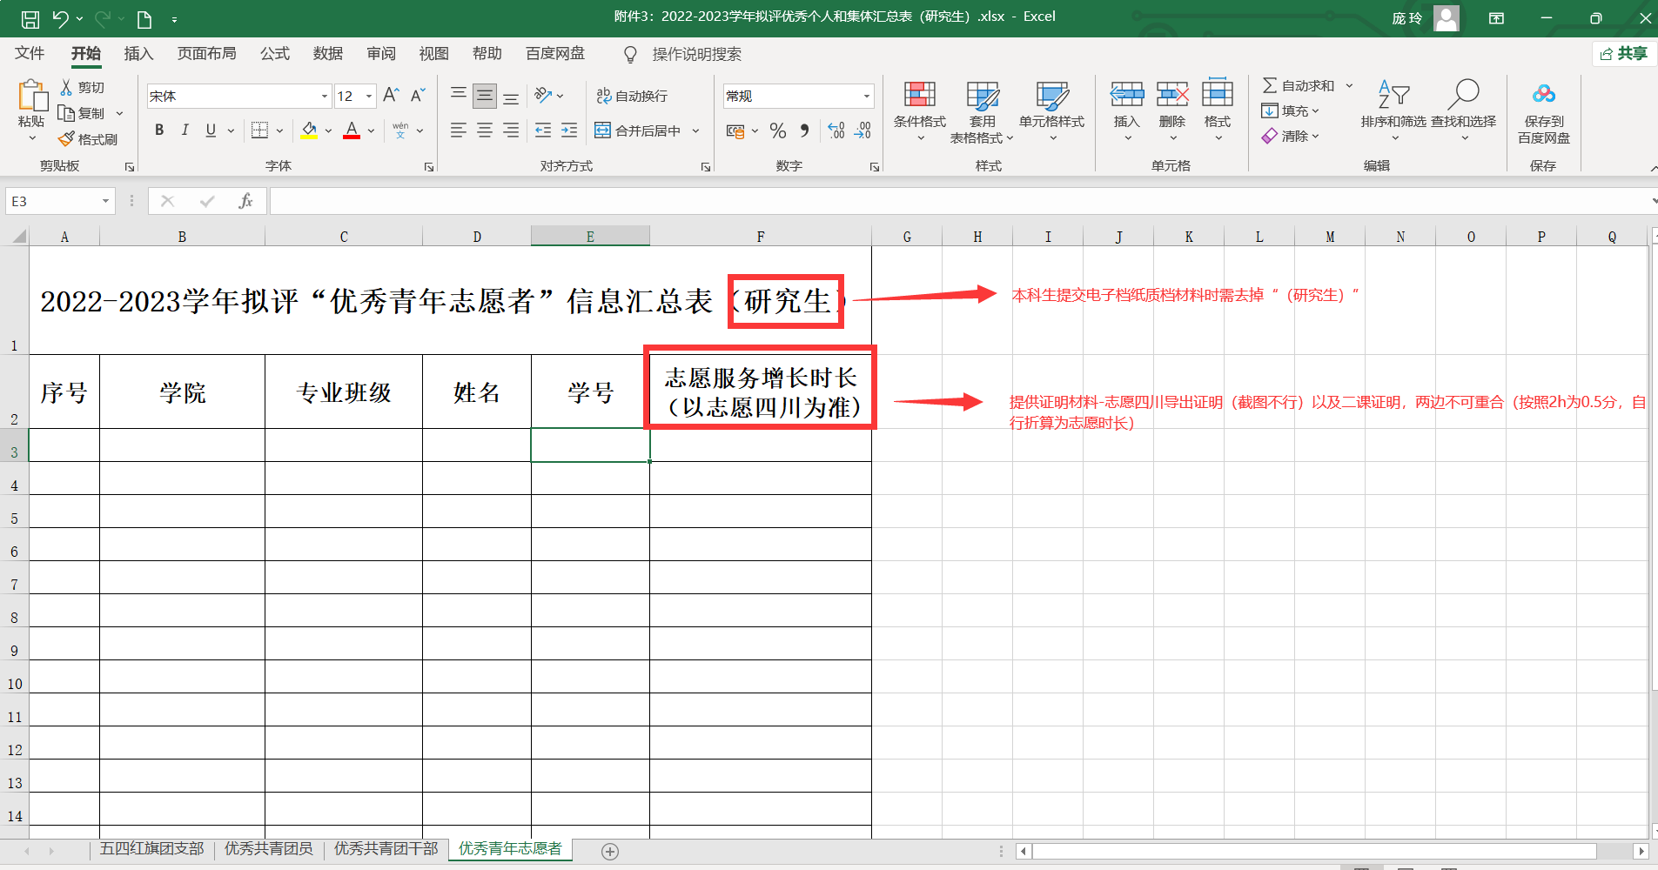
五、志愿时长证明材料
1、证明材料分为两部分：志愿时长导出证明（截图不行）以及二课加分证明，二者不可有重复的项目。
2、证明材料个人为单位命名（word形式，不可直接提交png等格式），以支部为单位提交（优秀青年志愿者以个人为单位命名提交）。

